**【46317　空白單據使用查詢】**

**壹、交易介紹**

|  |  |
| --- | --- |
| 原交易代號 | 原交易名稱 |
| T487 | 空白單據使用查詢 |
| T48701 | 空白單據使用查詢 |

‧整合原交易如上。

‧本交易乃進行空白單證狀態查詢。

**貳、執行路徑**

管理性業務→日常作業→空白單據使用查詢

**參、操作及業務規則說明**

選擇欲查詢之「單據種類」、「單據代號－名稱」，若「單據種類」為支票或本票時須輸入「票據字軌」，「起始號碼」及「頁次」若未輸入將提供全部查詢資料。

單據狀態：空白-未領用、0-領用、X-已發出、7-作廢。

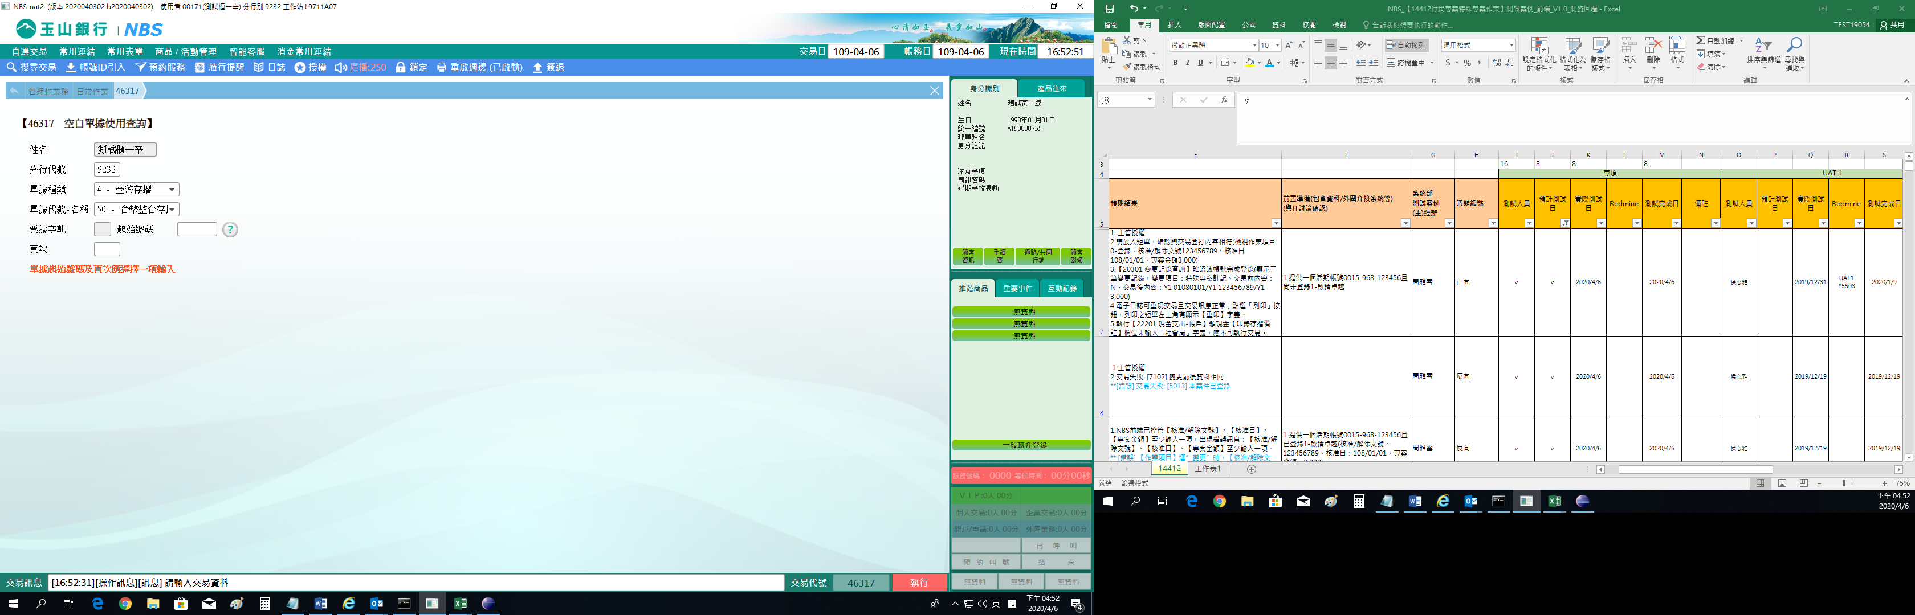

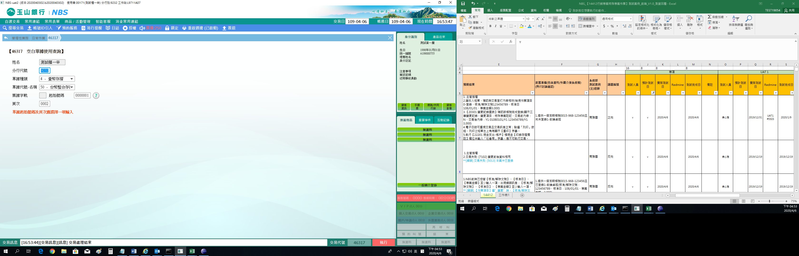

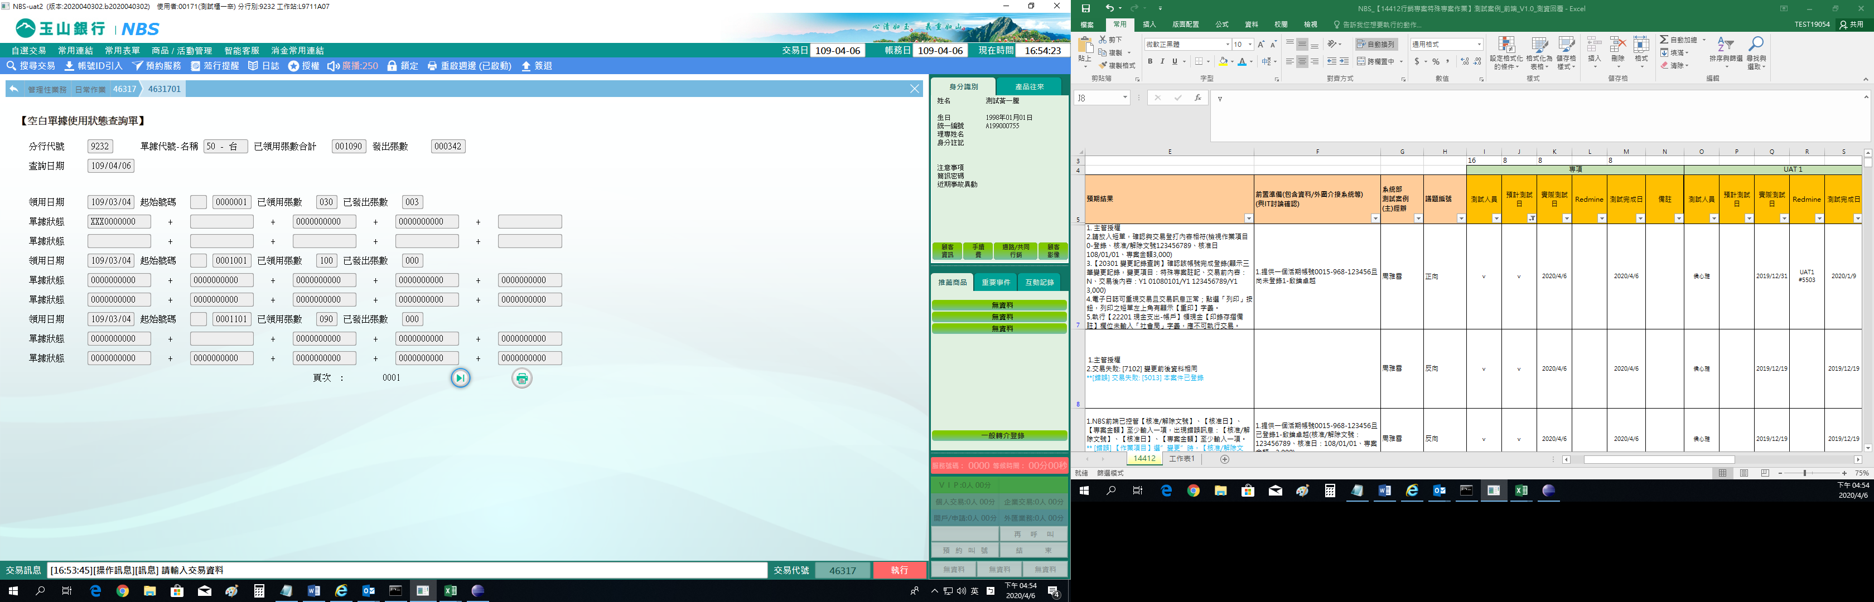

**肆、權限限制**

　　無。